中国计量学院20 ~ 20 学年第 学期
《 模拟电子线路 》课程
试卷（L）参考答案及评分标准
开课二级学院： 信息、光电 ，学生专业：电信、通信、电科、电子、微电等 ，教师： 冯会真、熊日辉、刘云仙、李云峰 修思文等

一、(6分)
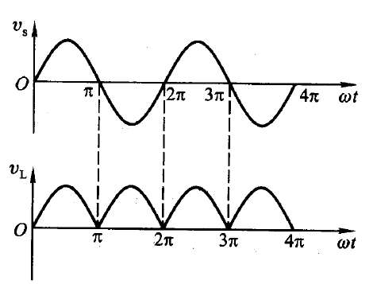
全波整流电路 (3分)，

波形 (3分)

二、（6分）
P沟道、增强型、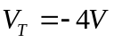 (各2分)
三、（6分）
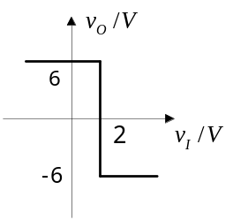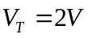 3分
图3分

四、（8分）
（a）不能（2分），因为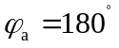，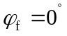，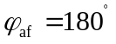（2分）
（b）能（2分），因为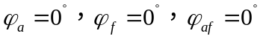 （2分）

五、（8分）
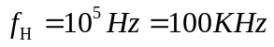 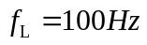 中频电压增益60dB 中频相位差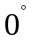（各2分）

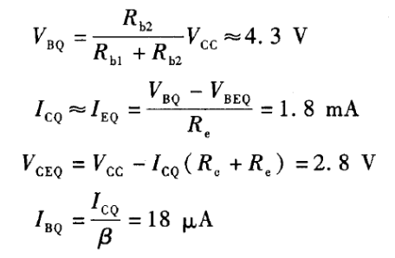六、（18分）
（1）直流通路（略）1分，式子各1分

（2）微变等效电路图（略）（2分）
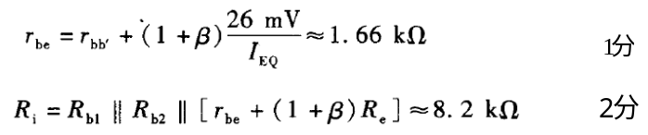

（3）各2分
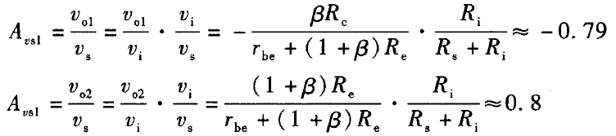

（4）各2分
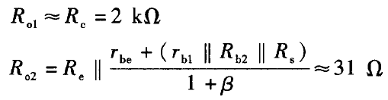

七、（14分）
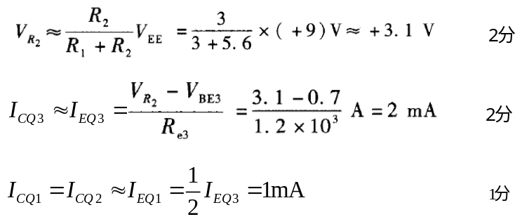（1）

（2）半电路微变等效电路图（略）2分
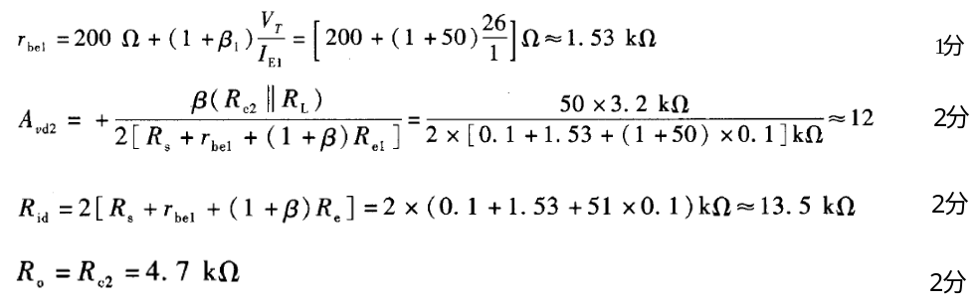

八、（14分）
电流串联负反馈（3分）
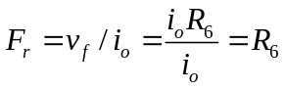 （3分）
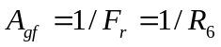 (2分)
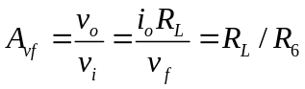（3分）
稳定输出电流，增大输入电阻，增大输出电阻（3分）

九、（8分）
（1） OTL 2分
（2） 各2分
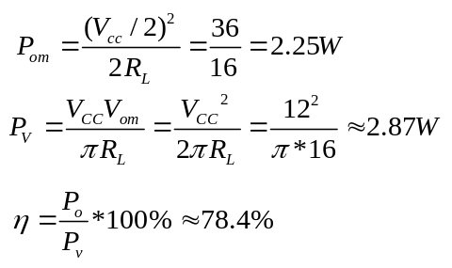

十、（12分）
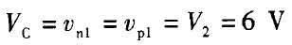
（1）各2分

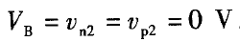
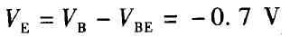

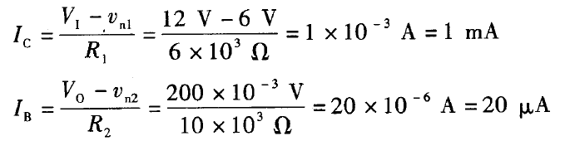
（2）各2分

